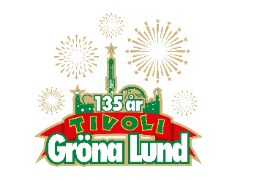

Pressmeddelande 2018-02-20

GENE SIMMONS TILLBAKA PÅ GRÖNAN EFTER 42 ÅR
En av Gröna Lunds mest legendariska konserter genom tiderna var när Kiss intog Stora Scen 1976. Nu, 42 år senare, får vi chansen att välkomna tillbaka en av världens mest kända basister. Den 2 juni är vi stolta över att kunna presentera Gene Simmons Band på Grönans Stora Scen.

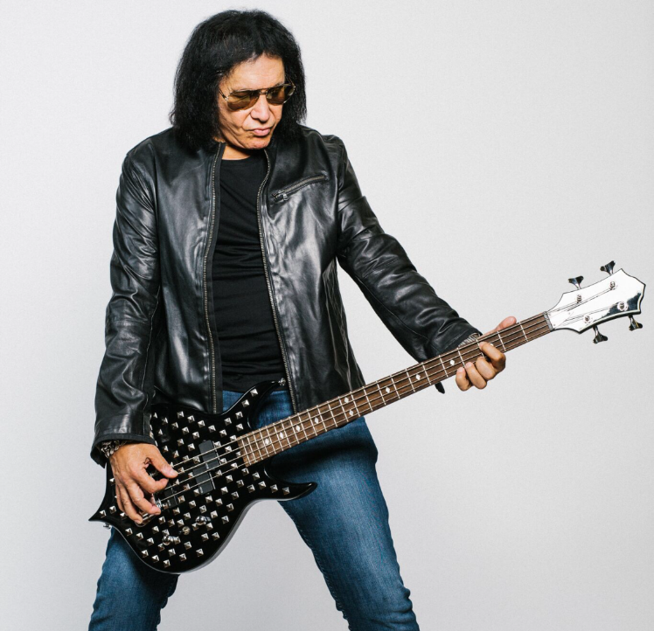
Det var en stor chansning av dåvarande programchefen Ove Hahn, när han 1976 bokade ett sminkat hårdrocksband från Amerika. Numera räknas den konserten med Kiss på Stora Scen som en av tivolits mest legendariska spelningar. Sommaren 2010 fick vi återse Gene Simmons som gäst på tivolit, när han i smyg stod i publiken för att se Deathstars spela på Lilla Scen. Men nu, 42 år efter den legendariska konserten, kommer Gene Simmons själv tillbaka till tivolits scen. Även om han fortfarande spelar med Kiss, har han också drivit soloprojekt vid sidan av och den 2 juni kl. 20.00 gör vi oss redo att välkomna Gene Simmons Band till Gröna Lunds Stora Scen.

– Han är onekligen en av de största legendarerna i hårdrocksgenren och han har skrivit låtar som går till rockhistorien. I år är det 42 år sedan han spelade med Kiss på Stora Scen, så det känns jättekul att vi kan bjuda publiken på Gene Simmons Band i sommar, säger Johan Tidstrand, Gröna Lunds ägare.

För mer information kontakta Annika Troselius, Informationschef på telefon 0708-580050 eller e-mail annika.troselius@gronalund.com. För pressbilder besök Gröna Lunds bildbank www.bilder.gronalund.com

KONSERTSOMMAREN 2018
Med Gröna Lunds entrékort Gröna Kortet har man fri entré hela säsongen, inklusive alla konserter. Gröna Kortet kostar 270 kr och går att köpa i Gröna Lunds webbshop. Följande konserter är hittills bokade:

Petter – 3 maj kl. 20.00 på Stora Scen
Macklemore – 6 maj kl. 20.00 på Stora Scen
Kaliffa – 9 maj kl. 20.00 på Stora Scen
Magnus Carlson – 11 maj kl. 20.00 på Stora Scen
Gogol Bordello – 17 maj kl. 20.00 på Stora Scen
Silvana Imam – 24 maj kl. 20.00 på Stora Scen
Mando Diao – 25 maj kl. 20.00 på Stora Scen
Rhys – 28 maj kl. 20.00 på Lilla Scen
The Vamps – 29 maj kl. 20.00 på Lilla Scen
Sabina Ddumba – 31 maj kl. 20.00 på Stora Scen
Tove Lo – 1 juni kl. 20.00 på Stora Scen
Gene Simmons Band – 2 juni kl. 20.00 på Stora Scen
Marilyn Manson – 6 juni kl. 20.00 på Stora Scen
Queens of the Stone Age – 10 juni kl. 20.00 på Stora Scen
Beck – 11 juni kl. 20.00 på Stora Scen
Brian Fallon & The Howling Weather – 12 juni kl. 20.00 på Lilla Scen
James Bay – 14 juni kl. 20.00 på Stora Scen
Exodus – 18 juni kl. 20.00 på Lilla Scen
Rise Against – 19 juni kl. 20.00 på Stora Scen
Alice in Chains – 20 juni kl. 20.00 på Stora Scen
Prophets of Rage – 26 juni kl. 20.00 på Stora Scen
The Breeders – 28 juni kl. 20.00 på Stora Scen
The Offspring – 2 juli kl. 20.00 på Stora Scen
Good Harvest – 24 juli kl. 20.00 på Lilla Scen
Billy Idol – 26 juli kl. 20.00 på Stora Scen
Ziggy Marley – 27 juli kl. 20.00 på Stora Scen
The Hellacopters – 3 augusti kl. 20.00 på Stora Scen
Goo Goo Dolls – 8 augusti kl. 20.00 på Stora Scen
Molly Sandén – 16 augusti kl. 20.00 på Stora Scen
Säkert! – 17 augusti kl. 20.00 på Stora Scen
Thirty Seconds To Mars – 20 augusti kl. 20.00 på Stora Scen
Melissa Horn – 23 augusti kl. 20.00 på Stora Scen
Europe – 31 augusti kl. 20.00 på Stora Scen
Norlie & KKV- 21 september kl. 20.00 på Stora Scen

